nicio

**ESCUELA SUPERIOR POLITÉCNICA DEL LITORAL**

**FACULTAD DE ELECTRICIDAD Y COMPUTACION**

**PROYECTO DEL I PARCIAL DE DISEÑO DE SOFTWARE**

**TEMA:**

**DISEÑO DE UN SISTEMA DE VENTA Y CONTROL DE INVENTARIO PARA LA EMPRESA “TECNOLMPORT S.A.”**

**AUTORES:**

**ANGULO VILLACIS MISHELL EUGENIA**

**CARRASCO MEDINA LUIS ANTONIO**

**MAROTO LEMA DAYSE JOSELYNE**

**DOCENTE:**

**ING. JURADO MOSQUERA DAVID ALONSO**

**GUAYAQUIL-ECUADOR**

**2019-2020**

**ÍNDICE DE CONTENIDO**

[1. Descripción de la propuesta 4](#_Toc12460827)

[2. Diagrama de Casos de Uso 5](#_Toc12460828)

[3. Especificaciones de casos de usos 6](#_Toc12460829)

[4. Diagrama de Clases y Aspectos 29](#_Toc12460830)

[5. diagramas de Secuencias 30](#_Toc12460831)

[6. Diagrama Entidad Relación del modelo lógico de la base de datos 31](#_Toc12460832)

**ÍNDICE DE CUADROS**

[CASO DE USO No. 1: GESTIONAR CUENTA 6](#_Toc12460912)

[CASO DE USO No. 2: INICIAR SESIÓN 7](#_Toc12460913)

[CASO DE USO No. 3: CERRAR SESIÓN 8](#_Toc12460914)

[CASO DE USO No. 4: ADMINISTRAR COTIZACIONES 9](#_Toc12460915)

[CASO DE USO No. 5: CONSULTAR COTIZACIONES PENDIENTES 10](#_Toc12460916)

[CASO DE USO No. 6: CANCELAR COTIZACIÓN 11](#_Toc12460917)

[CASO DE USO No. 7: REALIZAR COTIZACIÓN 12](#_Toc12460918)

[CASO DE USO No. 8: FILTRAR COTIZACIONES 13](#_Toc12460919)

[CASO DE USO No. 9: ENVIAR REPORTE 14](#_Toc12460920)

[CASO DE USO No. 10: ADMINISTRAR VENTAS 15](#_Toc12460921)

[CASO DE USO No. 11: CONSULTAR INFORMACIÓN DE VENTAS 16](#_Toc12460922)

[CASO DE USO No. 12: CANCELAR VENTA 17](#_Toc12460923)

[CASO DE USO No. 13: REALIZAR VENTA DE PRODUCTO 18](#_Toc12460924)

[CASO DE USO No. 14: VERIFICAR FORMA DE PAGO 19](#_Toc12460925)

[CASO DE USO No. 15: REALIZAR PAGO EN EFECTIVO 20](#_Toc12460926)

[CASO DE USO No. 16: REALIZAR PAGO CON TARJETA DE CRÉDITO VISA 21](#_Toc12460927)

[CASO DE USO No. 17: ADMINISTRAR USUARIOS 22](#_Toc12460928)

[CASO DE USO No. 18: ADMINISTRAR PRODUCTOS 23](#_Toc12460929)

[CASO DE USO No. 19: ADMINISTRAR COMPRAS 24](#_Toc12460930)

[CASO DE USO No. 20: ADMINISTRAR CLIENTES 25](#_Toc12460931)

[CASO DE USO No. 21: INGRESAR STOCK O IMPORTAR DATOS 26](#_Toc12460932)

[CASO DE USO No. 22: PEDIR ABASTECIMIENTO 27](#_Toc12460933)

[CASO DE USO No. 23: ADMINISTRAR BODEGA 28](#_Toc12460934)

# Descripción de la propuesta

Se propone el diseño de una plataforma que permita a la empresa TecnoImport S.A. vender productos y llevar el control del inventario tanto en su matriz como en sus sucursales.

Se le presentará una pantalla Login, en la cual debe ingresar su usuario y contraseña y automáticamente se identifica cuál es su rol (vendedor, administrador, gerente, jefe de bodega).

Si la verificación de usuario es correcta, se procederá a mostrar una pantalla de acuerdo a su rol, cada rol posee funciones diferentes que se detallan a continuación:

Para el rol **vendedor Local,** se le presentará al usuario la pantalla de vendedor, en la cual podrá agregar clientes, realizar cotizaciones, realizar ventas, con sus respectivas consultas.

Para el rol **Jefe de Bodega Local,** se le presentará al usuario la pantalla de jefe de bodega, en la cual puede ingresar los envíos de productos a los domicilios de los clientes, ingresar los envíos de productos a otros locales, consultar historial de envíos y generar sus respectivos reportes para los repartidores.

Para el rol **Administrador Local**, se le presentará al usuario la pantalla de administrador Local, en la cual puede importar datos de los pedidos que ingresa a la sucursal, y también puede pedir abastecimiento a la bodega de la matriz.

Para el rol **Gerente**, se le presentará al usuario la pantalla de gerente, en la cual puede consultar todos los datos que maneje la empresa.

Para el rol **Administrador General** se le presentará al usuario la pantalla de administrador general, en la cual puede crear nuevos usuarios, modificar los productos, ingresar compras para actualizar el stock, modificar datos de clientes.

Además, se podrá visualizar reportes de ventas, compras, cotizaciones, envíos de mercadería, con la opción de filtrarla y ordenarla previamente.

El administrador es el único que puede realizar las operaciones CRUD sobre la base de datos. Los vendedores solo pueden usar estas operaciones cuando ingresen ventas.

La plataforma contará con múltiples opciones de forma de pago.

# Diagrama de Casos de Uso

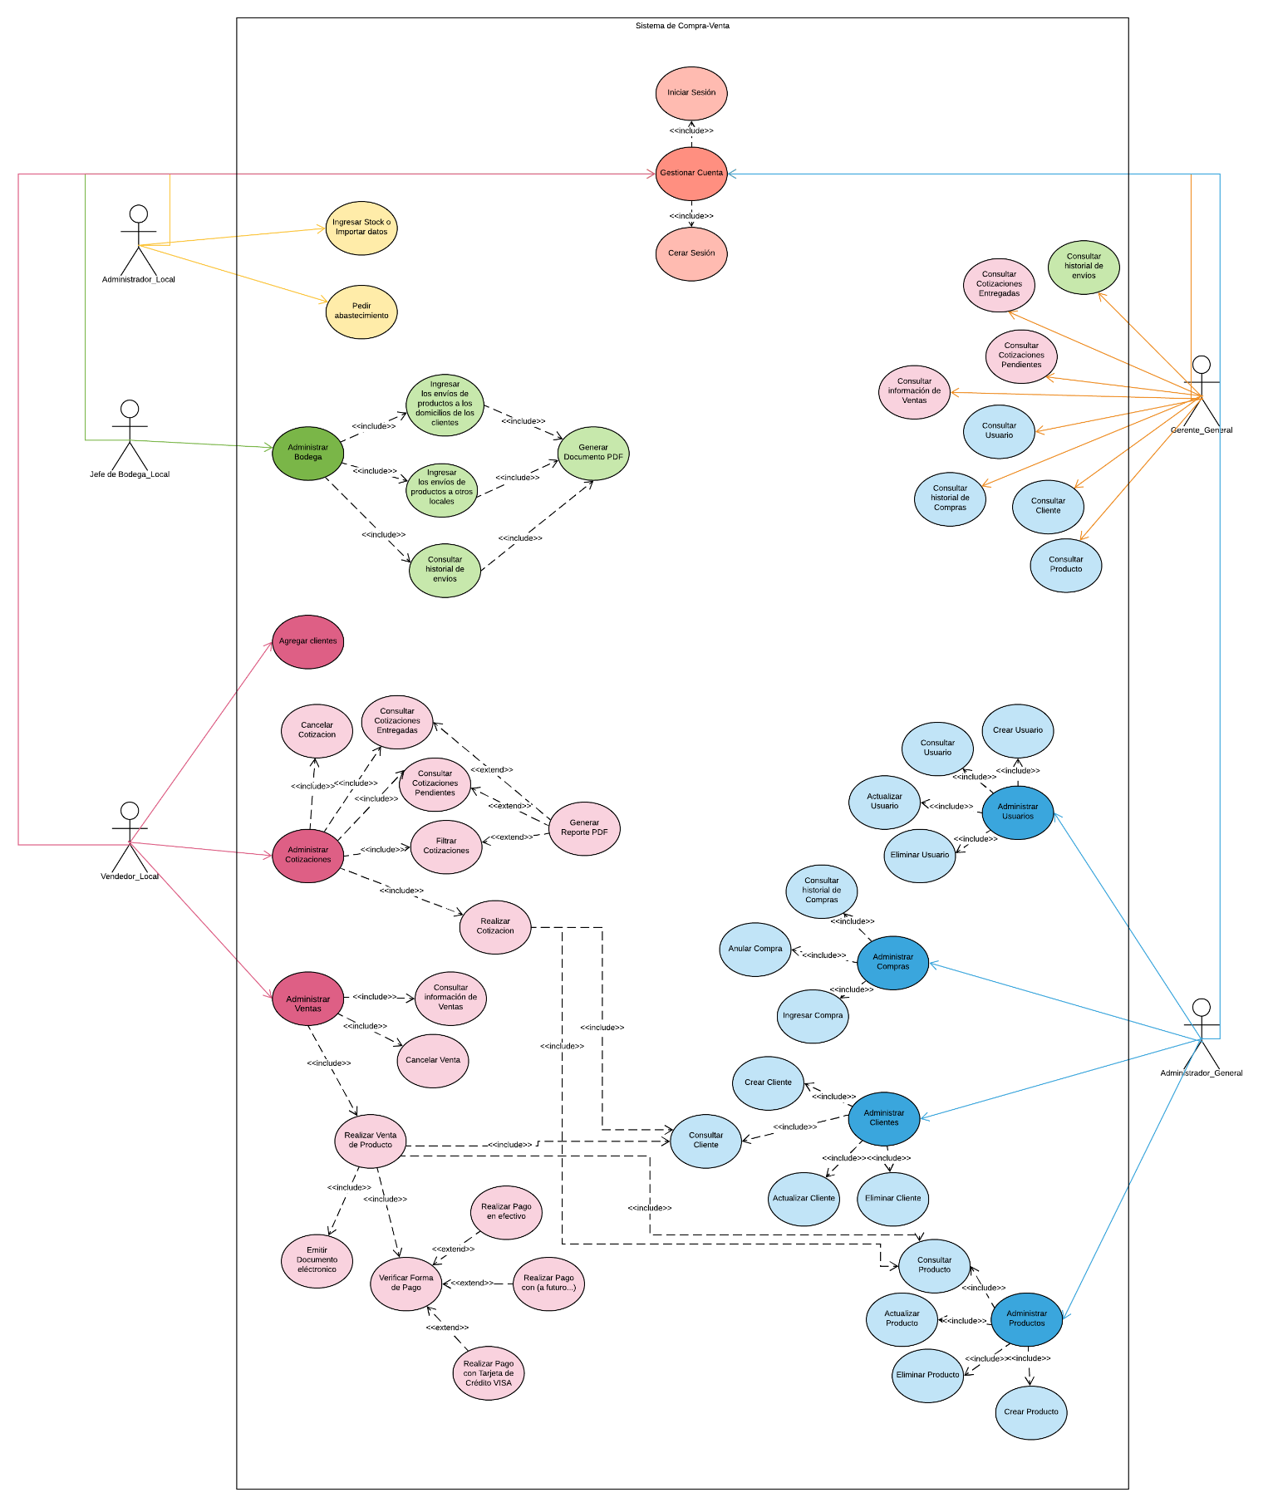

# Especificaciones de casos de usos

CASO DE USO No. : GESTIONAR CUENTA

|  |  |
| --- | --- |
| **Caso de Uso** | |
| **ID** | **CDU-A01** |
| **Titulo** | Gestionar Cuenta De Usuario |
| **Autor** | Grupo |
| **Actor principal** | Administrador, Vendedor, Gerente, Jefe de Bodega |
| **Actor secundario** |  |
| **Usa** | Iniciar sesión, Cerrar sesión |
| **Extiende** |  |
| **Descripción** | **Administrador:** Realiza una operación que le permite acceder a la interfaz de administrador.  **Vendedor:** Realiza una operación que le permite acceder a la interfaz de vendedor.  **Jefe de Bodega:** Realiza una operación que le permite acceder a la interfaz de Jefe de Bodega.  **Gerente:** Realiza una operación que le permite acceder a la interfaz de Gerente. |
| **Precondición** | La aplicación tuvo que hacer sido instalada en el ordenador.  La aplicación tuvo que haber sido ejecutada por el usuario en el ordenador. |
| **Secuencia normal** | 1.- Los usuarios visualizan la respectiva GUI correspondiente al rol que desempeñan. |
| **Secuencia alternativa** | 1.- Los usuarios no visualizan la respectiva GUI correspondiente al rol que desempeñan. |
| **Postcondición** | |  | | --- | | 1.- El usuario puede iniciar sesión mediante una cuenta ya existente.  2.- El usuario puede registrar una cuenta nueva. | |

CASO DE USO No. : INICIAR SESIÓN

|  |  |
| --- | --- |
| **Caso de Uso** | |
| **ID** | **CDU-A01\_01** |
| **Titulo** | Iniciar sesión |
| **Autor** | Grupo |
| **Actor principal** | Administrador, Vendedor, Gerente, Jefe de Bodega |
| **Actor secundario** |  |
| **Usa** |  |
| **Extiende** |  |
| **Descripción** | **Administrador:** Ingresa los campos necesarios para ingresar a la plataforma y poder visualizar la GUI de administrador.  **Vendedor:** Ingresa los campos necesarios para ingresar a la plataforma y poder visualizar la GUI de vendedor.  **Jefe de Bodega:** Ingresa los campos necesarios para ingresar a la plataforma y poder visualizar la GUI de Jefe de Bodega.  **Gerente:** Ingresa los campos necesarios para ingresar a la plataforma y poder visualizar la GUI de Gerente. |
| **Precondición** | El usuario posee una cuenta y sus datos han sido correctamente validados. |
| **Secuencia normal** | 1. El usuario ingresa al sistema  2. El sistema hace la validación de los datos ingresados.  3. El sistema permite el correcto ingreso al sistema  4. El sistema muestra la interfaz correspondiente al tipo de usuario. |
| **Secuencia alternativa** | 1. Ingreso incorrecto de credenciales.  a) El sistema notifica al usuario que la contraseña o el nombre de usuario fueron ingresados de forma incorrecta.  b) El usuario debe ingresar la información de forma correcta. |
| **Postcondición** | |  | | --- | | El usuario ingresa al sistema de forma exitosa. | |

CASO DE USO No. : CERRAR SESIÓN

|  |  |
| --- | --- |
| **Caso de Uso** | |
| **ID** | **CDU-A01\_02** |
| **Titulo** | Cerrar sesión |
| **Autor** | Grupo |
| **Actor principal** | Administrador, Vendedor, Gerente, Jefe de Bodega |
| **Actor secundario** |  |
| **Usa** |  |
| **Extiende** |  |
| **Descripción** | Cerrar sesión de usuario. |
| **Precondición** | El usuario se encuentra registrado en el sistema.  El usuario ha iniciado sesión. |
| **Secuencia normal** | 1. El usuario elige la opción de cerrar sesión.  2. El sistema verifica la información y la sesión es cerrada de forma exitosa.  3. El sistema se redirecciona a la página que permite el inicio de sesión. |
| **Secuencia alternativa** |  |
| **Postcondición** | |  | | --- | | El usuario se redirecciona a la página de inicio donde tiene las opciones de ver los listados de los artículos más buscados y los nuevos artículos ingresados. | |

CASO DE USO No. : ADMINISTRAR COTIZACIONES

|  |  |
| --- | --- |
| **Caso de Uso** | |
| **ID** | **CDU-A02\_01** |
| **Titulo** | Administrar cotizaciones |
| **Autor** | Grupo |
| **Actor principal** | Vendedor |
| **Actor secundario** |  |
| **Usa** | Cancelar Cotización, Consultar Cotizaciones Entregadas, Consultar Cotizaciones Pendientes, Filtrar Cotizaciones, Realizar Cotización |
| **Extiende** |  |
| **Descripción** | El vendedor puede ver el listado de sus cotizaciones pendientes, recibir cotizaciones y acceder al historial de cotizaciones. |
| **Precondición** | El vendedor posee una cuenta y se han validado sus datos personales. |
| **Secuencia normal** | 1.- El usuario administra sus pedidos de forma correcta.  2.- El usuario puede ver sus pedidos pendientes  3.- El usuario puede recibir pedidos de forma exitosa  4.- El usuario puede cancelar pedidos de forma exitosa.  5.- El usuario puede usar filtros para la información de los pedidos.  6. El usuario puede generar un reporte de sus pedidos. |
| **Secuencia alternativa** |  |
| **Postcondición** | |  | | --- | | El usuario ha realizado operaciones en los pedidos de forma exitosa. | |

CASO DE USO No. : CONSULTAR COTIZACIONES PENDIENTES

|  |  |
| --- | --- |
| **Caso de Uso** | |
| **ID** | **CDU-A02\_01\_01** |
| **Titulo** | Consultar Cotizaciones Pendientes |
| **Autor** | Grupo |
| **Actor principal** | Vendedor |
| **Actor secundario** |  |
| **Usa** | Iniciar sesión, Cerrar sesión |
| **Extiende** |  |
| **Descripción** | El usuario desea visualizar las cotizaciones que están pendientes. |
| **Precondición** | Tener una cuenta en el sistema como usuario o vendedor, el usuario tuvo un inicio de sesión exitoso. |
| **Secuencia normal** | 1. El usuario ingresa a la opción de “Cotizaciones”  2. El usuario muestra las opciones pendientes y el historial.  3. El sistema permite visualizar el listado de las cotizaciones pendientes. |
| **Secuencia alternativa** |  |
| **Postcondición** | |  | | --- | | El usuario visualiza el listado de pedidos pendientes de forma exitosa. | |

CASO DE USO No. : CANCELAR COTIZACIÓN

|  |  |
| --- | --- |
| **Caso de Uso** | |
| **ID** | **CDU-A02\_01\_02** |
| **Titulo** | Cancelar cotización |
| **Autor** | Grupo |
| **Actor principal** | Vendedor |
| **Actor secundario** |  |
| **Usa** | Iniciar sesión, Cerrar sesión |
| **Extiende** |  |
| **Descripción** | El usuario puede anular la cotización que ha realizado previamente. |
| **Precondición** | El usuario tuvo que haber realizado una cotización. |
| **Secuencia normal** | 1. El usuario elige la opción de cancelar una cotización.  2. La cotización ha sido anulado con éxito. |
| **Secuencia alternativa** | 1. El usuario elige la opción de cancelar el pedido.  2. El pedido no ha sido anulado de forma exitosa. |
| **Postcondición** | |  | | --- | | 1.- Se puede continuar anulando pedidos. | |

CASO DE USO No. : REALIZAR COTIZACIÓN

|  |  |
| --- | --- |
| **Caso de Uso** | |
| **ID** | **CDU-A02\_01\_03** |
| **Titulo** | Realizar Cotización |
| **Autor** | Grupo |
| **Actor principal** | Vendedor |
| **Actor secundario** |  |
| **Usa** |  |
| **Extiende** |  |
| **Descripción** | El vendedor recibe las cotizaciones de los clientes. |
| **Precondición** | La aplicación tuvo que hacer sido instalada en el ordenador.  La aplicación tuvo que haber sido ejecutada por el usuario en el ordenador. |
| **Secuencia normal** | 1.- El vendedor recibe la cotización. |
| **Secuencia alternativa** | 1.- El usuario elige la opción de recibir cotizaciones y no se recibe de forma correcta. |
| **Postcondición** | |  | | --- | | 1.- Se recibe la cotización de usuario con éxito. | |

CASO DE USO No. : FILTRAR COTIZACIONES

|  |  |
| --- | --- |
| **Caso de Uso** | |
| **ID** | **CDU-A02\_01\_04** |
| **Titulo** | Filtrar Cotizaciones |
| **Autor** | Grupo |
| **Actor principal** | Vendedor |
| **Actor secundario** |  |
| **Usa** |  |
| **Extiende** |  |
| **Descripción** | Envía el PDF con la información filtrada al correo electrónico del usuario actual. |
| **Precondición** | El usuario realiza búsquedas por filtros.  El usuario genera el PDF con la información filtrada. |
| **Secuencia normal** | 1. El usuario realiza búsquedas por filtros.  2. El usuario genera el PDF con la información filtrada.  3. El PDF con la información filtrada es entregado con éxito al correo del usuario. |
| **Secuencia alternativa** | Se envía una notificación de confirmación de reporte recibido. |
| **Postcondición** | |  | | --- | | El usuario realiza búsquedas por filtros.  2. El usuario genera el PDF con la información filtrada.  3. El usuario no recibe el reporte por desactualización de datos (correo electrónico) | |

CASO DE USO No. : ENVIAR REPORTE

|  |  |
| --- | --- |
| **Caso de Uso** | |
| **ID** | **CDU-A02\_01\_05** |
| **Titulo** | Enviar reporte |
| **Autor** | Grupo |
| **Actor principal** | Vendedor |
| **Actor secundario** |  |
| **Usa** | Filtrar pedidos |
| **Extiende** |  |
| **Descripción** | Envía el PDF con la información filtrada al correo electrónico del usuario actual. |
| **Precondición** | El usuario realiza búsquedas por filtros.  El usuario genera el PDF con la información filtrada. |
| **Secuencia normal** | 1. El usuario realiza búsquedas por filtros.  2. El usuario genera el PDF con la información filtrada.  3. El PDF con la información filtrada es entregado con éxito al correo del usuario. |
| **Secuencia alternativa** | 1. El usuario realiza búsquedas por filtros.  2. El usuario genera el PDF con la información filtrada.  3. El usuario no recibe el reporte por desactualización de datos (correo electrónico). |
| **Postcondición** | |  | | --- | | Se envía una notificación de confirmación de reporte recibido. | |

CASO DE USO No. : ADMINISTRAR VENTAS

|  |  |
| --- | --- |
| **Caso de Uso** | |
| **ID** | **CDU-A02\_02** |
| **Titulo** | Administrar ventas |
| **Autor** | Grupo |
| **Actor principal** | Vendedor |
| **Actor secundario** |  |
| **Usa** | Consultar información de Ventas, Cancelar Venta, Realizar Venta de Producto |
| **Extiende** |  |
| **Descripción** | Permite realizar operaciones en las ventas que han sido previamente registradas como exitosas, anuladas y pendientes. |
| **Precondición** | 1. El vendedor está autenticado y posee una cuenta.  2. El vendedor debe tener un correcto inicio de sesión. |
| **Secuencia normal** | 1. El sistema permite visualizar el listado de las ventas.  2. El vendedor puede realizar la anulación de alguna venta  3. El sistema permite que el usuario observe en un mapa el lugar donde se debe realizar la entrega. |
| **Secuencia alternativa** | 1. El sistema permite visualizar el listado de las ventas.  2. El vendedor puede realizar la anulación de alguna venta  3. El sistema no especifica el lugar donde se debe realizar la entrega y notifica al vendedor. |
| **Postcondición** | |  | | --- | | Se realiza la venta según las especificaciones del vendedor. | |

CASO DE USO No. : CONSULTAR INFORMACIÓN DE VENTAS

|  |  |
| --- | --- |
| **Caso de Uso** | |
| **ID** | **CDU-A02\_02\_01** |
| **Titulo** | Consultar información de ventas |
| **Autor** | Grupo |
| **Actor principal** | Vendedor |
| **Actor secundario** |  |
| **Usa** |  |
| **Extiende** |  |
| **Descripción** | Muestra el listado de las ventas, se puede elegir entre las pendientes, anuladas y exitosas. |
| **Precondición** | El usuario está autenticado y posee una cuenta.  Tener un historial de ventas pendientes, anuladas y exitosas. |
| **Secuencia normal** | 1. El usuario tuvo un inicio correcto de sesión  2. El usuario elige la opción de consultar información de las ventas.  3. El usuario puede visualizar la información de las ventas pendientes, anuladas o exitosas. |
| **Secuencia alternativa** | 1. El usuario tuvo un inicio correcto de sesión  2. El usuario elige la opción de consultar información de las ventas.  3. El usuario no puede visualizar la información de las ventas pendientes, anuladas o exitosas debido problemas de conexión con la base de datos. |
| **Postcondición** | |  | | --- | | Se puede visualizar la información de las ventas de manera correcta y se genera un informe del listado de ventas. | |

CASO DE USO No. : CANCELAR VENTA

|  |  |
| --- | --- |
| **Caso de Uso** | |
| **ID** | **CDU-A02\_02\_02** |
| **Titulo** | Cancelar Venta |
| **Autor** | Grupo |
| **Actor principal** | Vendedor |
| **Actor secundario** |  |
| **Usa** |  |
| **Extiende** |  |
| **Descripción** | El usuario quiere anular una venta. |
| **Precondición** | 1. El usuario tiene una cuenta registrada como comprador o vendedor.  2. El usuario tuvo un inicio correcto de sesión.  3. El comprador no indica haber recibido el producto de forma exitosa.  4. El usuario ha esperado más del tiempo que se ha establecido. |
| **Secuencia normal** | El vendedor ha esperado más del tiempo que se ha establecido.  1. El vendedor realiza la entrega.  2. El comprador no se encuentra en el quiosco y el vendedor espera más de 15 minutos.  3. El vendedor anula la venta.  4. El sistema notifica al comprador que la venta ha sido anulada.  El comprador ha esperado más del tiempo que se ha establecido.  1. El comprador espera más de 15 minutos y anula la venta.  2. El sistema notifica al vendedor que la venta ha sido anulada. |
| **Secuencia alternativa** | Ingreso erróneo de credenciales de usuario. |
| **Postcondición** | |  | | --- | | La venta queda anulada y se actualiza la información en la base de datos. | |

CASO DE USO No. : REALIZAR VENTA DE PRODUCTO

|  |  |
| --- | --- |
| **Caso de Uso** | |
| **ID** | **CDU-A02\_02\_03** |
| **Titulo** | Realizar Venta de Producto |
| **Autor** | Grupo |
| **Actor principal** | Vendedor |
| **Actor secundario** |  |
| **Usa** |  |
| **Extiende** |  |
| **Descripción** | Permite al usuario realizar la venta del producto. |
| **Precondición** | El usuario está autenticado  El usuario ha ingresado exitosamente a su perfil de usuario. |
| **Secuencia normal** | 1. El sistema muestra las dos opciones de pago: pagar en efectivo o pagar con tarjeta de crédito VISA.  2. El sistema le permite al usuario elegir la forma de pago.  3. El sistema realiza el proceso de pago.  4. El sistema notifica al usuario que su compra ha sido exitosa.  5. El vendedor se encarga de realizar la entrega al usuario. |
| **Secuencia alternativa** | 1. El sistema muestra las dos opciones de pago: pagar en efectivo o pagar con saldo electrónico.  2. El sistema le permite al usuario elegir la forma de pago.  3. El sistema realiza el proceso de pago y tiene salgo insuficiente.  4. El sistema no permite la compra.  5. El sistema notifica que la compra no ha sido exitosa. |
| **Postcondición** | |  | | --- | | 1. Se realiza el pago del producto.  2. La venta queda registrada en el historial del vendedor | |

CASO DE USO No. : VERIFICAR FORMA DE PAGO

|  |  |
| --- | --- |
| **Caso de Uso** | |
| **ID** | **CDU-A02\_02\_03\_01** |
| **Titulo** | Verificar forma de pago |
| **Autor** | Grupo |
| **Actor principal** | Vendedor |
| **Actor secundario** |  |
| **Usa** |  |
| **Extiende** | Realizar Pago en efectivo, Realizar Pago con Tarjeta de Crédito VISA |
| **Descripción** | Permite validar las condiciones de pago del método elegido. |
| **Precondición** | El usuario está autenticado y posee una cuenta.  El usuario ha decidido realizar una compra. |
| **Secuencia normal** | 1.- El usuario ha realizado el pago de forma exitosa.  2.- El usuario ha seleccionado una forma correcta de pago. |
| **Secuencia alternativa** | 1.- Ingreso erróneo de información de cuenta de usuario.  2.- El usuario no tiene acceso a la plataforma virtual y no puede realizar la compra.  3.- El usuario no puede realizar la compra ya que no cuenta con saldo disponible. |
| **Postcondición** | |  | | --- | | 1.- El sistema muestra un mensaje que indica que es posible realizar la compra. | |

CASO DE USO No. : REALIZAR PAGO EN EFECTIVO

|  |  |
| --- | --- |
| **Caso de Uso** | |
| **ID** | **CDU-A02\_02\_03\_01\_01** |
| **Titulo** | Realizar pago en efectivo |
| **Autor** | Grupo |
| **Actor principal** | Vendedor |
| **Actor secundario** |  |
| **Usa** |  |
| **Extiende** |  |
| **Descripción** | El vendedor elige la opción pagar en efectivo la compra realizada del cliente. |
| **Precondición** | El usuario está autenticado y posee una cuenta.  El usuario ha decidido realizar una compra. |
| **Secuencia normal** | 1. El usuario selecciona el producto a comprar.  2. El sistema habilita la opción de pagar en efectivo o paga por aplicación.  3. El usuario selecciona la opción pagar en efectivo.  4. El pago se realiza de forma exitosa. |
| **Secuencia alternativa** | 1. El usuario selecciona el producto a comprar.  2. El sistema habilita la opción de pagar en efectivo o paga por aplicación.  3. El usuario selecciona la opción pagar en efectivo.  4. El usuario no tiene acceso a la plataforma virtual y no puede realizar la compra.  5. El pago no se realiza de forma exitosa. |
| **Postcondición** | |  | | --- | | 1. El sistema muestra un mensaje que indica que es posible realizar la compra.  2. La compra queda registrada en el historial de compras. | |

CASO DE USO No. : REALIZAR PAGO CON TARJETA DE CRÉDITO VISA

|  |  |
| --- | --- |
| **Caso de Uso** | |
| **ID** | **CDU-A02\_02\_03\_01\_02** |
| **Titulo** | Realizar pago con tarjeta de Crédito VISA |
| **Autor** | Grupo |
| **Actor principal** | Vendedor |
| **Actor secundario** |  |
| **Usa** |  |
| **Extiende** |  |
| **Descripción** | El comprador elige la opción pagar con tarjeta de Crédito VISA la compra del cliente realizada. |
| **Precondición** | El usuario está autenticado y posee una cuenta.  El usuario ha decidido realizar una venta |
| **Secuencia normal** | 1. El vendedor selecciona la opción pagar con tarjeta de Crédito VISA.  2. El sistema realiza la validación de saldo disponible.  3. El usuario tiene saldo en la tarjeta disponible.  4. La compra se ha realizado de manera exitosa. |
| **Secuencia alternativa** | 1. El usuario selecciona el producto a vender.  2. El sistema habilita la opción de pagar en efectivo.  3. El usuario selecciona la opción pagar en efectivo.  4. El usuario no puede realizar la compra ya que no cuenta con saldo disponible.  5. El pago no se realiza de forma exitosa. |
| **Postcondición** | |  | | --- | | 1. El sistema muestra un mensaje que indica que es posible realizar la venta.  2. La venta queda registrada en el historial de ventas. | |

CASO DE USO No. : ADMINISTRAR USUARIOS

|  |  |
| --- | --- |
| **Caso de Uso** | |
| **ID** | **CDU-A03\_01** |
| **Titulo** | Administrar usuarios |
| **Autor** | Grupo |
| **Actor principal** | Administrador |
| **Actor secundario** |  |
| **Usa** |  |
| **Extiende** |  |
| **Descripción** | El administrador puede crear un nuevo usuario, eliminar usuario, actualizar y acceder a la información de los usuarios. |
| **Precondición** | 1. El usuario debe estar registrado como administrador.  2. El administrador ingresa con éxito a la plataforma. |
| **Secuencia normal** | 1. El sistema muestra al usuario las opciones del usuario.  2. El administrador escoge la opción deseada.  a. Crear nuevo usuario  3. El administrador elige la opción de crear nuevo usuario.  4. El sistema crea el nuevo usuario y le permite el inicio de sesión. |
| **Secuencia alternativa** | 1. El sistema muestra al usuario las opciones del usuario.  2. El administrador escoge la opción deseada.  a. Actualizar información de usuario.  3. El administrador elige la opción de actualizar información.  4. La información no pudo ser actualizada por datos erróneos. |
| **Postcondición** | |  | | --- | | 1. La operación es terminada con éxito.  2. La información del usuario ha sido modificada  3. La información de la base de datos es actualizada. | |

CASO DE USO No. : ADMINISTRAR PRODUCTOS

|  |  |
| --- | --- |
| **Caso de Uso** | |
| **ID** | **CDU-A03\_02** |
| **Titulo** | Administrar productos |
| **Autor** | Grupo |
| **Actor principal** | Administrador |
| **Actor secundario** |  |
| **Usa** |  |
| **Extiende** |  |
| **Descripción** | Crear producto nuevo, leer descripción de producto, actualizar información de producto, deshabilitar información de producto. |
| **Precondición** | 1. El usuario posee una cuenta y sus datos han sido correctamente validados.  2. El usuario tuvo un correcto inicio de sesión. |
| **Secuencia normal** | 1. El sistema muestra las opciones de administrar productos.  2. El usuario elige la opción de eliminación de un producto.  3. El sistema realiza la eliminación de forma exitosa y deshabilita el producto para futuras búsquedas. |
| **Secuencia alternativa** | 1. El sistema muestra las opciones de administrar productos.  2. El usuario elige la opción de eliminación de un producto.  3. El sistema no realiza la eliminación de forma exitosa, ya que el producto que se desea eliminar no existe. |
| **Postcondición** | |  | | --- | | El sistema realiza la función elegida por el usuario con respecto a productos y la información se actualiza de forma correcta en la base de datos. | |

CASO DE USO No. : ADMINISTRAR COMPRAS

|  |  |
| --- | --- |
| **Caso de Uso** | |
| **ID** | **CDU-A03\_03** |
| **Titulo** | Administrar Compras |
| **Autor** | Grupo |
| **Actor principal** | Administrador |
| **Actor secundario** |  |
| **Usa** |  |
| **Extiende** |  |
| **Descripción** | Crear compra nueva, leer descripción de compra, actualizar información de compra, deshabilitar información de compra. |
| **Precondición** | 1. El usuario posee una cuenta y sus datos han sido correctamente validados.  2. El usuario tuvo un correcto inicio de sesión. |
| **Secuencia normal** | 1. El sistema muestra las opciones de administrar compras.  2. El usuario elige la opción de eliminación de una compra.  3. El sistema realiza la eliminación de forma exitosa y deshabilita la compra para futuras búsquedas. |
| **Secuencia alternativa** | 1. El sistema muestra las opciones de administrar compras.  2. El usuario elige la opción de eliminación de una compra.  3. El sistema no realiza la eliminación de forma exitosa, ya que la compra que se desea eliminar no existe. |
| **Postcondición** | |  | | --- | | El sistema realiza la función elegida por el usuario con respecto a compras y la información se actualiza de forma correcta en la base de datos. | |

CASO DE USO No. : ADMINISTRAR CLIENTES

|  |  |
| --- | --- |
| **Caso de Uso** | |
| **ID** | **CDU-A03\_04** |
| **Titulo** | Administrar Clientes |
| **Autor** | Grupo |
| **Actor principal** | Administrador |
| **Actor secundario** |  |
| **Usa** |  |
| **Extiende** |  |
| **Descripción** | Crear cliente nuevo, leer descripción de cliente, actualizar información de cliente, deshabilitar información de cliente. |
| **Precondición** | 1. El usuario posee una cuenta y sus datos han sido correctamente validados.  2. El usuario tuvo un correcto inicio de sesión. |
| **Secuencia normal** | 1. El sistema muestra las opciones de administrar clientes.  2. El usuario elige la opción de eliminación de un cliente.  3. El sistema realiza la eliminación de forma exitosa y deshabilita el cliente para futuras búsquedas. |
| **Secuencia alternativa** | 1. El sistema muestra las opciones de administrar clientes.  2. El usuario elige la opción de eliminación de un cliente.  3. El sistema no realiza la eliminación de forma exitosa, ya que el cliente que se desea eliminar no existe. |
| **Postcondición** | |  | | --- | | El sistema realiza la función elegida por el usuario con respecto a clientes y la información se actualiza de forma correcta en la base de datos. | |

CASO DE USO No. : INGRESAR STOCK O IMPORTAR DATOS

|  |  |
| --- | --- |
| **Caso de Uso** | |
| **ID** | **CDU-A04\_01** |
| **Titulo** | Ingresar Stock o Importar datos |
| **Autor** | Grupo |
| **Actor principal** | Administrador local |
| **Actor secundario** |  |
| **Usa** |  |
| **Extiende** |  |
| **Descripción** | Permite actualizar el stock cada vez que llegue mercadería al local. |
| **Precondición** | La aplicación tuvo que hacer sido instalada en el ordenador.  La aplicación tuvo que haber sido ejecutada por el usuario en el ordenador. |
| **Secuencia normal** | 1.- Los usuarios visualizan la respectiva GUI correspondiente al rol que desempeñan. |
| **Secuencia alternativa** | 1.- Los usuarios no visualizan la respectiva GUI correspondiente al rol que desempeñan. |
| **Postcondición** | |  | | --- | | El usuario puede consultar el stock actualizado. | |

CASO DE USO No. : PEDIR ABASTECIMIENTO

|  |  |
| --- | --- |
| **Caso de Uso** | |
| **ID** | **CDU-A04\_02** |
| **Titulo** | Pedir abastecimiento |
| **Autor** | Grupo |
| **Actor principal** | Administrador local |
| **Actor secundario** |  |
| **Usa** |  |
| **Extiende** |  |
| **Descripción** | Permite pedir stock a la bodega de la matriz. |
| **Precondición** | La aplicación tuvo que hacer sido instalada en el ordenador.  La aplicación tuvo que haber sido ejecutada por el usuario en el ordenador. |
| **Secuencia normal** | 1.- El usuario visualiza la pantalla de pedir abastecimiento. |
| **Secuencia alternativa** | 1.- Los usuarios no visualizan la respectiva GUI correspondiente al rol que desempeñan. |
| **Postcondición** | |  | | --- | | El usuario espera a que le lleguen los productos al día siguiente. | |

CASO DE USO No. : ADMINISTRAR BODEGA

|  |  |
| --- | --- |
| **Caso de Uso** | |
| **ID** | **CDU-A05** |
| **Titulo** | Administrar Bodega |
| **Autor** | Grupo |
| **Actor principal** | Jefe de Bodega |
| **Actor secundario** |  |
| **Usa** | Ingresar los envíos de productos a los domicilios de los clientes, Ingresar los envíos de productos a otros locales, Consultar historial de envíos. |
| **Extiende** |  |
| **Descripción** | El Jefe de bodega ingresa los envíos destinados a los locales, así como los envíos a los clientes. Para poder generar un reporte en PDF y entregarles a los repartidores y comiencen a expender la mercancía. |
| **Precondición** | La aplicación tuvo que hacer sido instalada en el ordenador.  La aplicación tuvo que haber sido ejecutada por el usuario en el ordenador. |
| **Secuencia normal** | 1.- El usuario ve los pedidos solicitados a la bodega y los ingresa al sistema.  2.-Se genera un reporte en PDF. |
| **Secuencia alternativa** | 1.- El usuario no puede ingresar los pedidos solicitados, por lo tanto, no se puede generar el informe. |
| **Postcondición** | |  | | --- | | El usuario puede visualizar los pedidos enviados. | |

# D:\DAYSE_MAROTO\ESCRITORIO\ESPOL\DISEÑO DE SOFTWARE\PROYECTO\1PARCIAL\DOCUMENTACION\Parcial1_DiseñoSoftware_Clases_Y_Aspectos-1.pngDiagrama de Clases y Aspectos

# 

# diagramas de Secuencias

DIAGRAMA DE SECUENCIA No. : BÚSQUEDA DE PRODUCTO

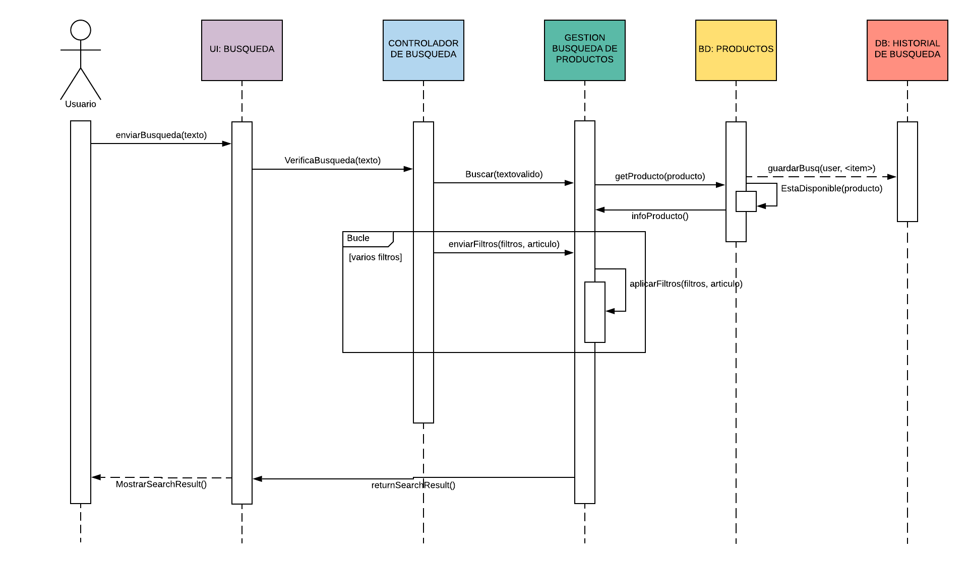

DIAGRAMA DE SECUENCIA No. : BÚSQUEDA

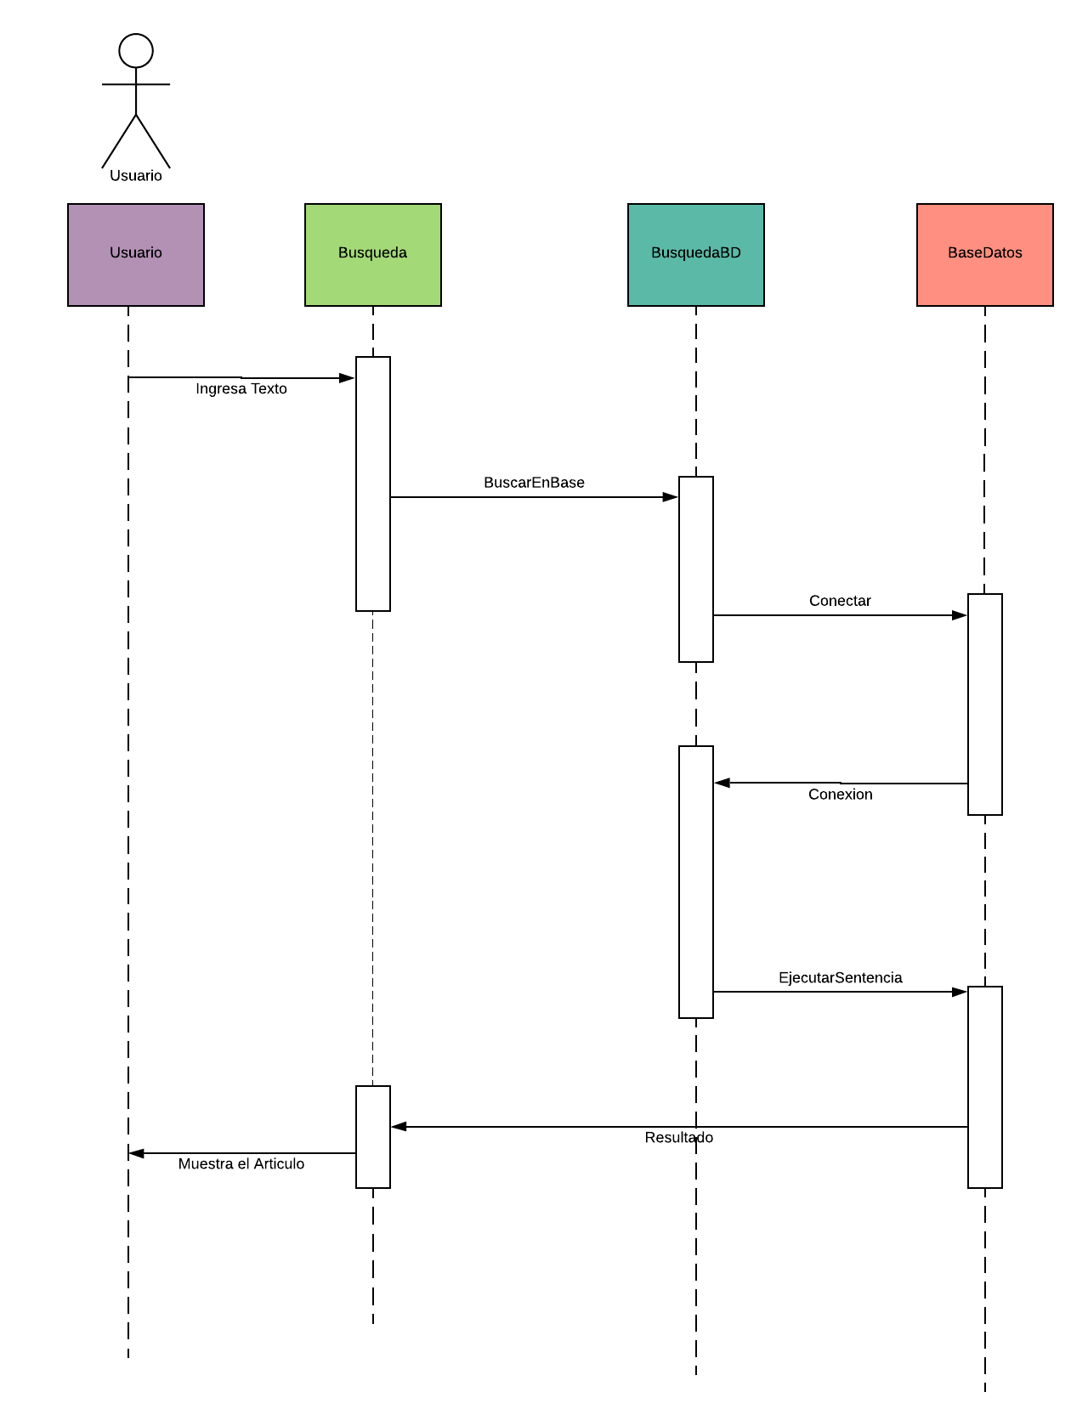

DIAGRAMA DE SECUENCIA No. : INICIO SESIÓN

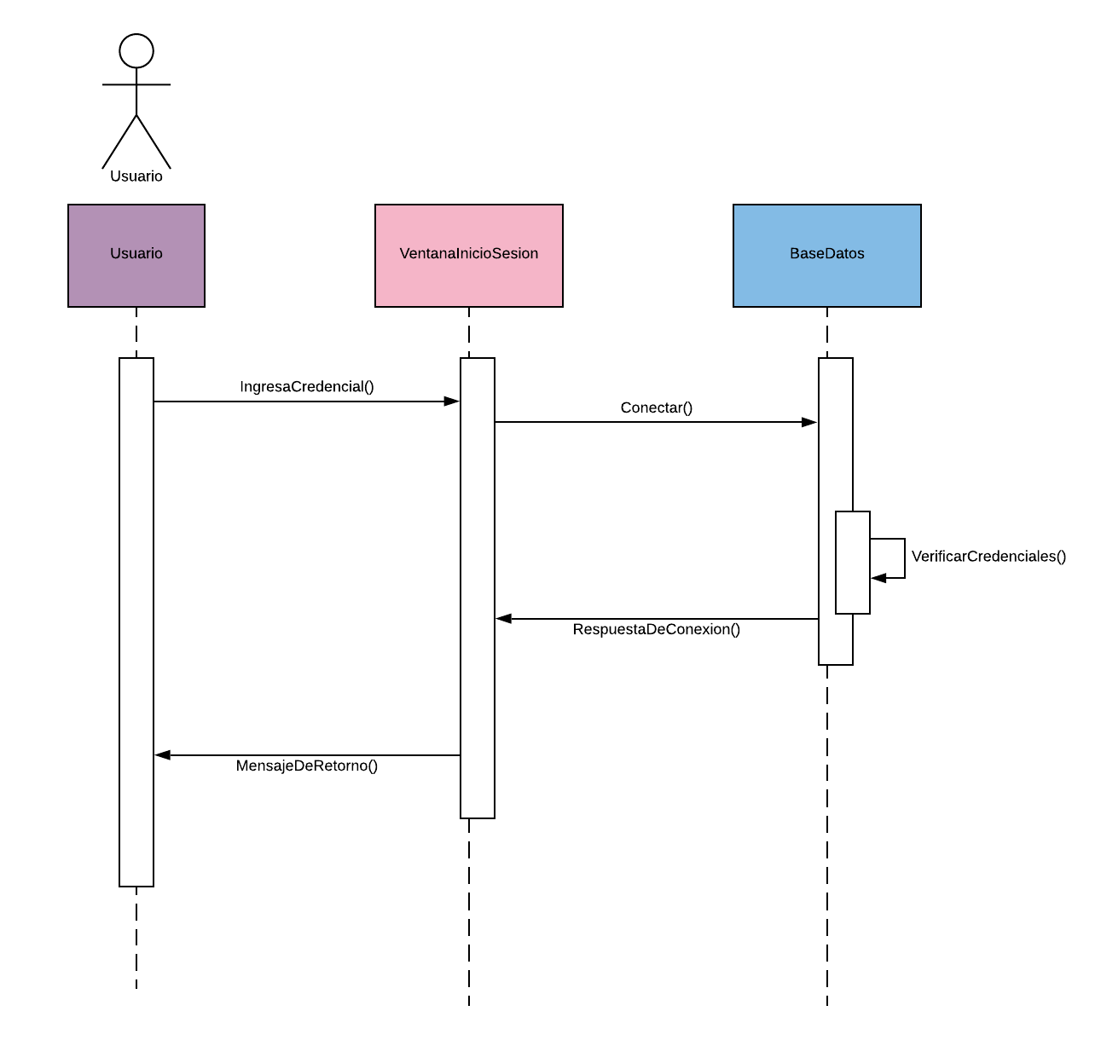

DIAGRAMA DE SECUENCIA No. : CERRAR SESIÓN

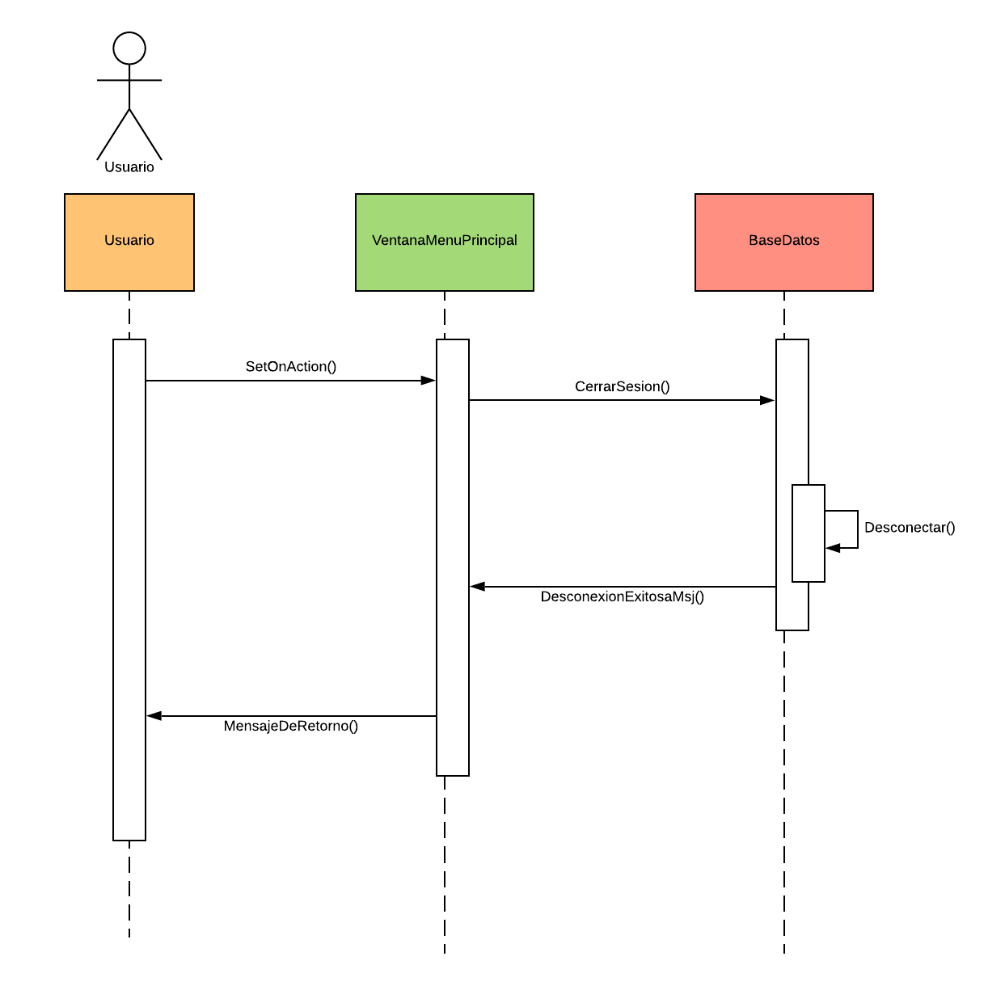

DIAGRAMA DE SECUENCIA No. : COTIZACIONES

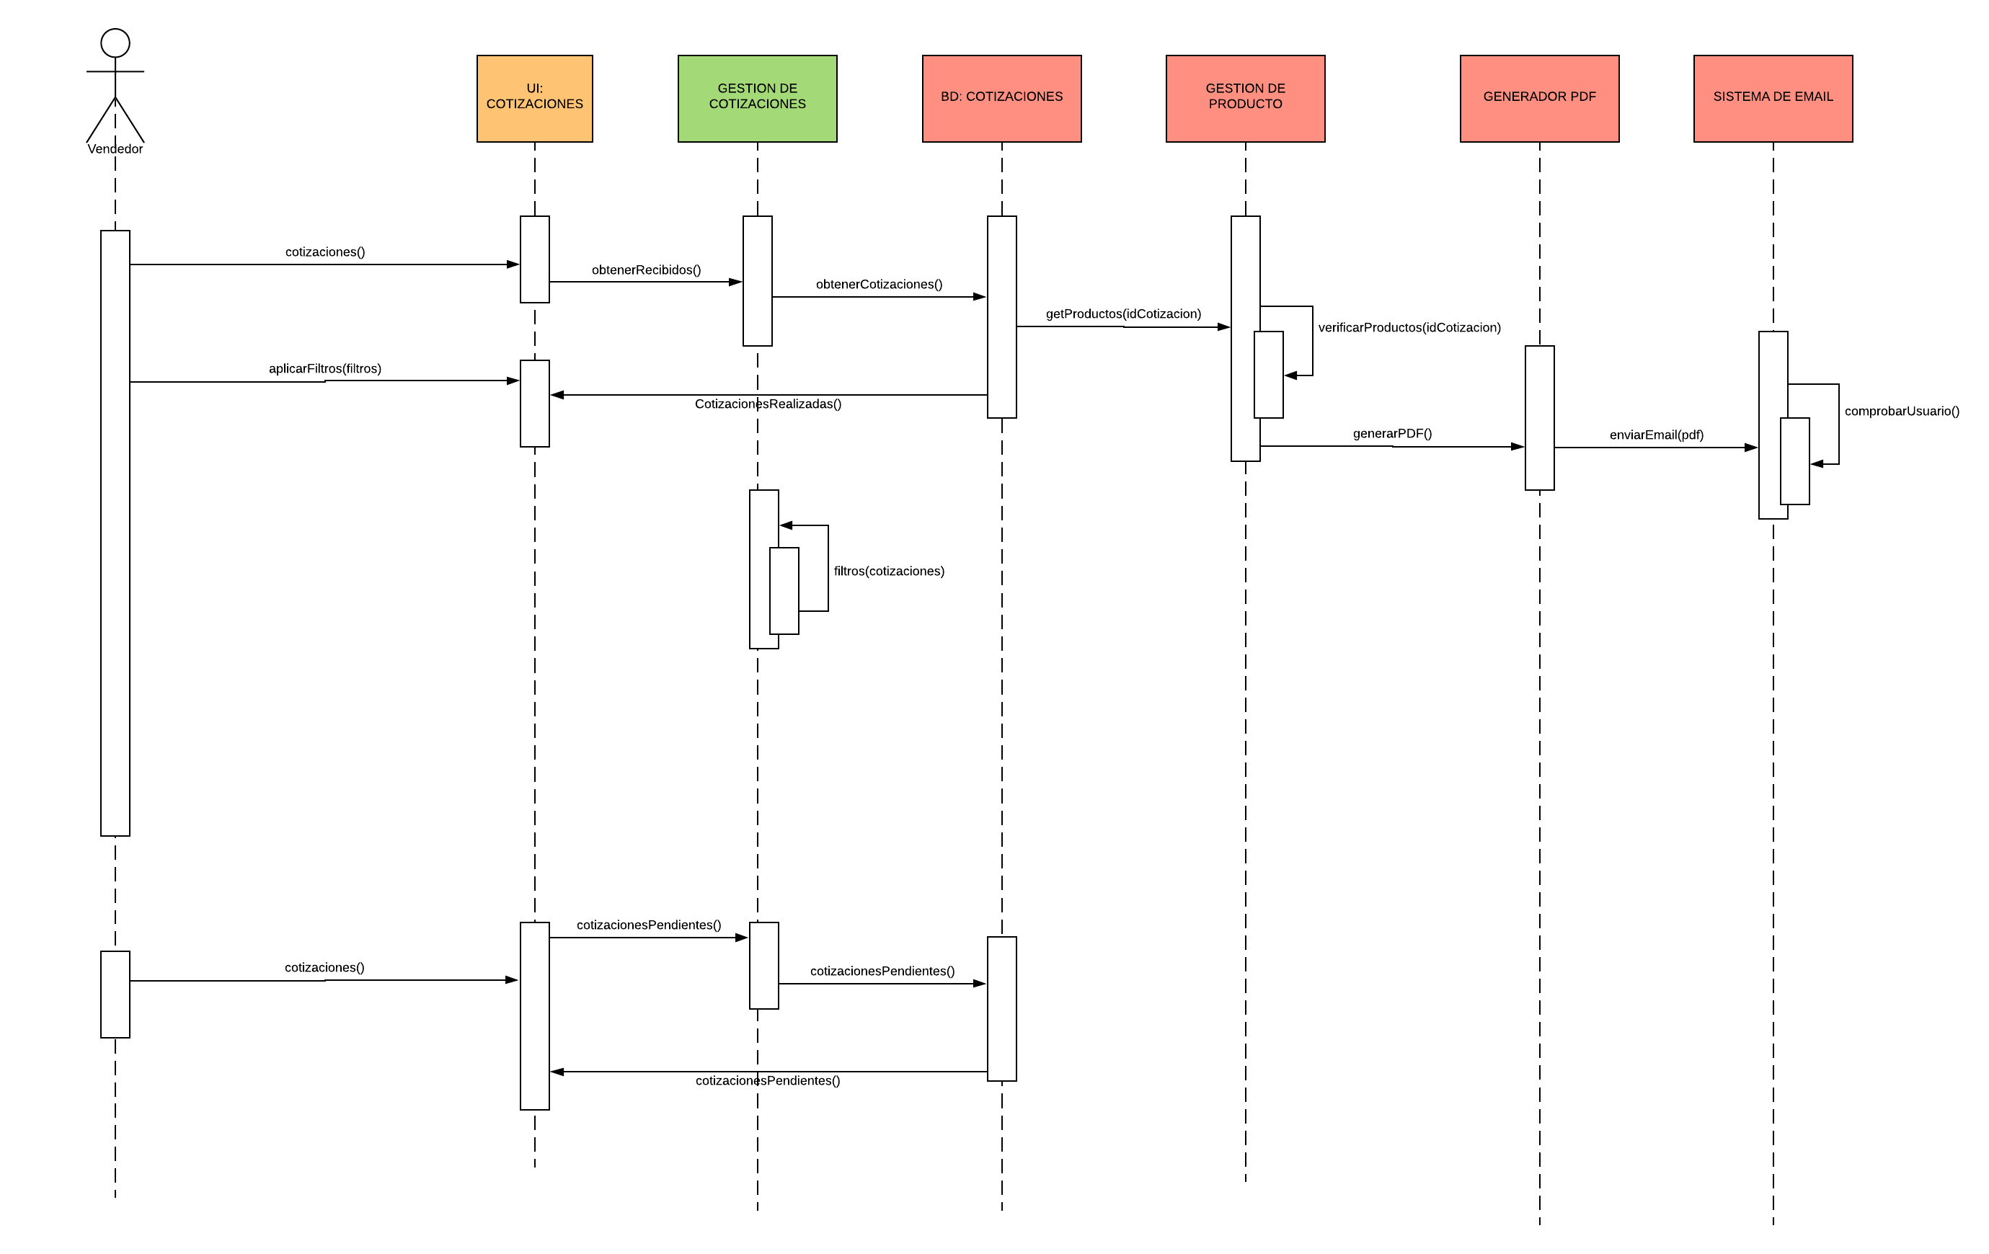

# Diagrama Entidad Relación del modelo lógico de la base de datos

